Bus 10 Sin WTX

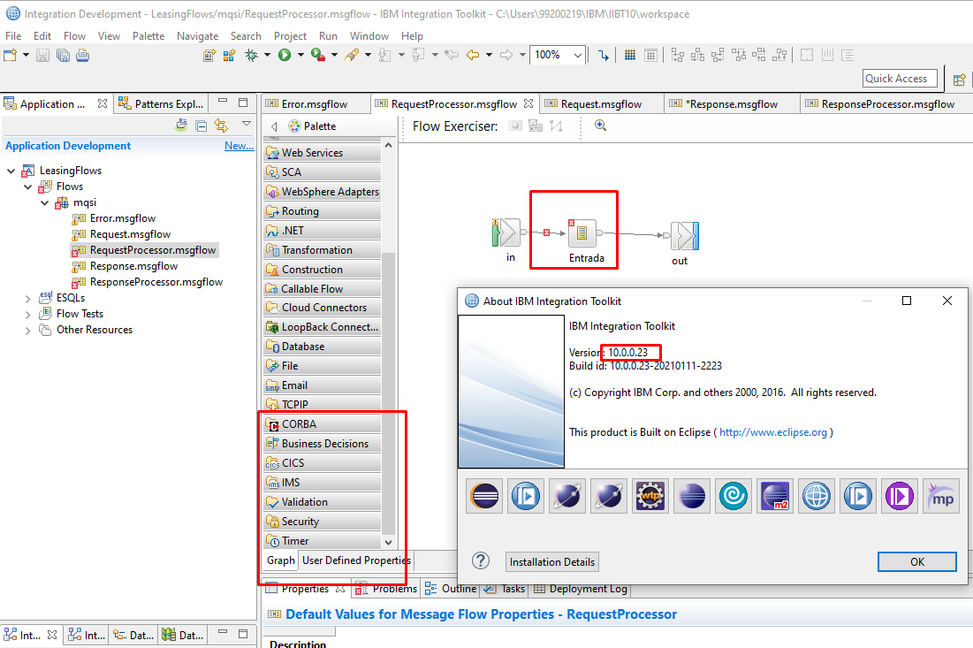

Bus 8 con WTX

